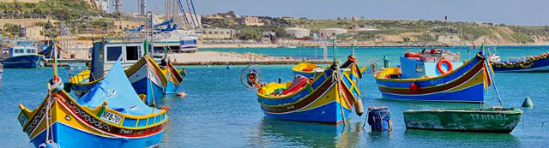
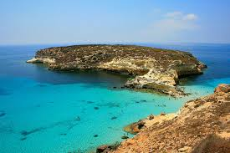
MALTA SICILIA

MALTA – SICILIA ORIENTAL

8 DE JULIO :MADRID- MALTA M.P.
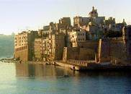
Presentación en el aeropuerto de Barajas T-4 a las 16:00. Salida 17:55 hrs. Llegada a Malta a las 20:25 hrs. y traslado al hotel. Cena y alojamiento.

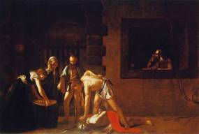
9 DE JULIO : MALTA La Valletta P.C.
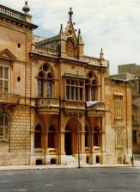
Desayuno en el hotel. Encuentro con guía local en el hotel. Salida hacia la capital para visitar los jardines conocidos como Barracca, desde donde se disfruta de una bella vista panorámica del gran puerto. Continuaremos hacia a la Concatedral de Malta dedicada a San Juan Bautista, adornada con riquezas de los tiempos de los caballeros de Malta , donde se encuentra un famoso cuadro de Caravaggio; visita opcional al Museo que cuenta con una interesante colección de tapices flamencos. Almuerzo. Paseo por las calles más interesantes de la ciudad para observar sus monumentos y palacios. Última gira con Malta Experience, una presentación audiovisual sobre la historia de Malta.
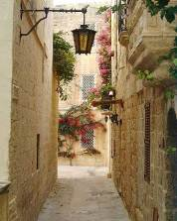
Cena y alojamiento.

10 DE JULIO : MALTA-MEDINA/RABAT Y MOSTA P.C.
Desayuno en el hotel. Encuentro con guía local en el hotel.
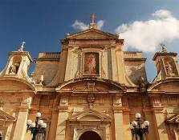
La excursión de hoy nos lleva a la parte central de Malta, dominada por la antigua Medina. Paseo por las calles estrechas de la Ciudad del Silencio y visita de los bastiones desde donde se tiene una bella panorámica de la isla. Continuación a Rabat, a las afueras de Medina; visita de las catacumbas y acantilados de Dingli, el punto más alto de la isla. Almuerzo.
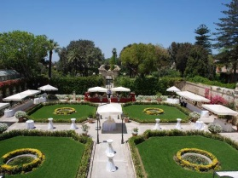
Tarde: Visita de los jardines del Santo Antao, donde se encuentra la residencia del Presidente de Malta. Visita al centro Artesanal de Ta 'Qali con tiempo libre para ir de compras, y a la Rotonda de Mosta, con una impresionante cúpula. Regreso al hotel. Cena y alojamiento.

11 DE JULIO : Los establecimientos del sur de Malta P.C.
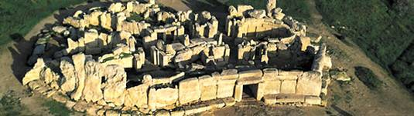
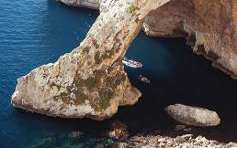
Desayuno en el hotel. Encuentro con guía local en el hotel. Excursión al sur de la isla, que aún conserva su carácter tradicional. Visita de Qrendi, una típica plaza de Malta; Hagar Qim, sitio de gran importancia histórica, con templos situados en una colina donde se puede disfrutar de una espléndida vista del mar y el islote de Filfla; Wied iz- Zurrieq y, si el tiempo lo permite, paseo en barco para ver la Gruta Azul, famosa por los colores intensos del mar, hasta el pueblo de pescadores Marsaxlokk, donde podremos ver las típicas barcas llamadas "luzzus" pintadas con vivos colores. Tiempo libre para pasear por el mercado y ver la cueva de Ghar Dalam (cueva oscura), uno de los primeros lugares habitados de la isla. Cena y alojamiento.

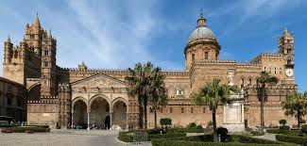
12 DE JULIO : VALLETTA/POZZALLO/ RAGUSA P.C.
Desayuno. Asistencia y traslado al Puerto de La Valetta para tomar el ferry con destino a Sicilia (Pozzallo). Llegada a Pozzallo. Salida hacia Ragusa, declarada Patrimonio de la Humanidad. Cena y alojamiento en el hotel.

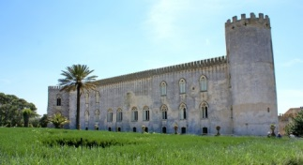
13 DE JULIO 2017: RAGUSA – MÓDICA Y SCICLI – RAGUSA P.C.
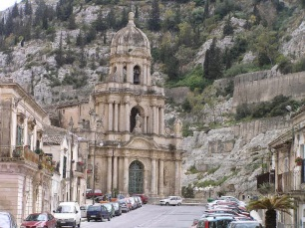
Desayuno. Por la mañana, salida hacia el Castillo de Donnafugata para realizar su visita. A continuación, visita guiada de Ragusa y Ragusa Iblea, incluyendo la Catedral de San Jorge, el Palacio de la Roca, la Catedral de San Juan Bautista, etc. Por la tarde, excursión y visita guiada a dos ciudades cercanas catalogadas como Patrimonio de la Humanidad: Módica y Scicli. Regreso al hotel. Cena y alojamiento.

14 DE JULIO 2017: RAGUSA-PIAZZA ARMERINA- MORGANTINA P.C.
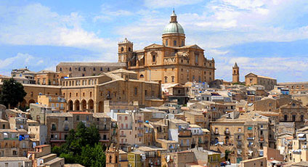
Desayuno. Salida hacia Piazza Armerina, para visitar la emblemática Villa del Casale, declarada Patrimonio de la Humanidad. Situada en el corazón de Sicilia, es un ejemplo de villa de época tardorromana, donde se pueden admirar los preciosos mosaicos que representan los usos y costumbres de la época. A continuación nos dirigiremos a Morgantina, para conocer sus fabulosos y poco conocidos restos arqueológicos. Regreso a nuestro hotel en Ragusa. Cena y alojamiento.

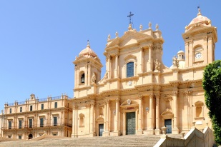
15 DE JULIO 2017: RAGUSA-NOTO-SIRACUSA P.C.
Desayuno. Salida hacia Noto y visita de la ciudad, Patrimonio de la Humanidad, capital del barroco siciliano con su maravillosa catedral y hermosísimos palacios. Continuación de nuestro viaje hacia Siracusa, cuya visita efectuaremos con guía local. Cena y alojamiento.
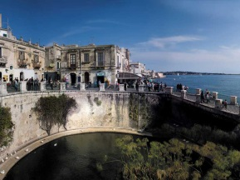
16 DE JULIO 2017: SIRACUSA M.P.
Desayuno. Día que dedicaremos a realizar una extensa visita de la ciudad con las zonas arqueológicas de la isla de Ortigia y de la Neápolis, incluyendo el Templo de Atenea, la legendaria Fuente de Aretusa, el Templo de Apolo, el Teatro Griego, el Anfiteatro Romano, etc. Cena y alojamiento.

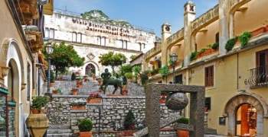
17 DE JULIO 2017: SIRACUSA/ CATANIA / TAORMINA/ SIRACUSA M.P.
Desayuno. Salida hacia Catania, y visita panorámica de la ciudad que se caracteriza por contar con un gran número de construcciones realizadas con piedra volcánica. Continuación del viaje hacia Giardini Naxos, la primera colonia griega en Sicilia, y Taormina. Visita de su fascinante Teatro Griego. Regreso a nuestro hotel en Siracusa. Cena y alojamiento.

18 DE JULIO 2017: SIRACUSA-CATANIA-CIUDAD DE DESTINO A.D.
Desayuno. Traslado a Catania. Salida en vuelo regular a las 12:00 hrs. Llegada a Madrid a las 15:00 hrs. Fin de nuestros servicios.

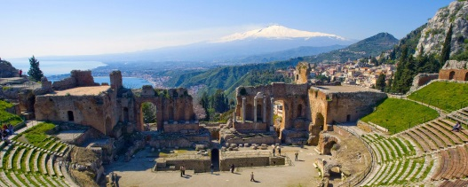
NOTA: Con objeto de mejorar el circuito, podría cambiar mínimamente el orden de comidas y cenas programadas.
PRECIO POR PERSONA

en pension completa 2.190,00
suplemento hab. indv. 390,00

suplemento seguro cancelacion 22,00

PARA LOS NO SOCIOS…….SUPLEMENTO 50,00

Vuelos con IBERIA

IB3646 08JUL MADMLA 17:55 - 20:25

IB3275 18JUL CTAMAD 12:00 – 15:00

HOTELES MALTA : GOLDEN TULIP VIVALDI ****
RAGUSA: MEDITERRANEO PALACE ****
SIRACUSA : MERCURE SIRACUSA ****

EL PRECIO INCLUYE:

- Vuelos Madrid-Malta/Catania-Madrid.
- Bus a disposición durante todo el viaje (según los límites establecidos por ley).
- Guía acompañante, exclusivo para el grupo durante todo el viaje.
- Hoteles ****
- Servicio de Maleteros.
- Régimen de PC (10 CENAS + 7 ALMUERZOS) que se podrán realizar en hoteles y/o restaurantes.
- Visitas detalladas en programa y entradas incluidas.
- Seguro de viaje.
- Tasas de aeropuerto (45 € aprox.).

NO INCLUYE:

- Bebidas en las comidas/cenas.
- Extras en hotel.
- Ningún servicio no detallado en el apartado “ incluye”.

Los socios o viajeros interesados, deberán enviar rellenos los datos de reserva a:

VIAJES COQUE S. L.

transferencia de 600 euros por reserva

c/c La Caixa ES60 2100 2381 3802 0001 5581

El importe restante se abonará la semana del 5 al 11 jun.17
El orden de participación, en caso de que haya más solicitudes que plazas, será la fecha de entrega de la reserva o la fecha del matasellos para las reservas enviadas por correo ordinario o la fecha de envío de e-mail a:
agustin@viajescoque.com

DATOS DE RESERVA

NOMBRE:______________________________________________
APELLIDOS:____________________________________________
DNI. ________________________
DIRECCIÓN:____________________________________________
CÓDIGO POSTAL _____________ POBLACIÓN___________________________
PROVINCIA ________________________________________
TELÉFONOS DE CONTACTO:________________________________
HABITACIÓN ( ) DOBLE; ( ) INDIVIDUAL
SOCIO: (SI) (NO)

